网上图书商城
摘要 3
引 言 4
1.1 研究背景 4
1.1.1国内外电子商务发展情况 4
1.1.2网上图书商城的现状 4
1.2 开发网上图书商城的意义 4
1.3.1 目标：建立完善的网上图书商城 5
1.3.2 《网上图书商城》系统特点 5
第一章 解决方案的选择 5
1.1 系统的说明 5
1.1.1系统开发环境 6
1.2 可行性分析 6
1.2.1 风险分析 6
1.3 设计方案：对涉及工具和技术相关说明 6
1.3.1 B/S 体系结构 6
1.3.2 MY SQL 7
1.3.3 PHP 7
第二章 需求分析 7
2.1 功能需求 7
2.2.1前台功能 8
2.2.2后台功能 8
第三章 总体设计 9
3.1功能设计 9
3.1.1功能模块图 9
3.1.2功能模块设计 10
3.2数据库设计 10
3.2.1概念设计 10
3.2.2设计局部ER模式 11
3.3设计全局ER模式 18
3.3.1局部ER模式的合并 18
3.3.2消除冲突 18
3.3.3全局ER模式的优化 18
第四章 详细设计 23
4.1.前台功能设计 23
4.1.1.网站首页 23
4.1.2.用户注册 24
4.1.3.用户登录 24
4.1.4图书列表 25
4.1.5图书搜索 26
4.1.6.购物车 27
4.1.7.修改密码 28
4.1.8.个人订单 28
4.2.后台功能设计 29
4.2.1.管理员登录 29
4.2.2.图书管理 30
4.2.3.类别管理 32
4.2.4.出版社管理 32
4.2.5.入库管理 33
4.2.6订单管理 34
4.2.7.出库管理 35
4.2.8.库存管理 36
第五章 编码实现 37
5.1数据库连接 37
5.2会员登录 37
5.3购物车 39
5.4图书入库 41
第六章 测试和维护 43
6.1调试和测试 43
6.2系统维护 43
结束语 44
主要参考文献 44
致 谢 45

摘要
本文设计的是采用B/S结构实现WEB2.0网上图书商城系统。以往绝大多数的人们购书都是通过去书店，在那里查找自己需要的书籍并购买。现在我国电子商务发展迅猛，并且越来越走向务实，而且网络的发展与应用已经蓬勃发展起来。一类适合现代人网上购书和卖书的系统-网上图书商城是非常必要和可行的,并在我国已得到初步应用并有很广泛的市场需求前景。网上图书商城系统既可以实现人们远程逛逛书店和购买图书的愿望，也可以使用户足不出户就可以实现网上买书。本网上图书商城系统是在Visual Studio.Net 平台上运用ASP.NET技术来实现的。其主要功能有：用户管理，新书上架，分类查找，图书检索，购买流程等。论文在撰写过程中，力求将理论与实践应用相结合，对各种理论进行阐述的同时配合系统从实际应用和操作技巧上加以说明，希望能够更充分地体现到这些知识与技术在本系统中的应用与实现。

关键词：面向对象分析设计与；ASP.NET;ADO.NET;PHP;JS

Online Book Shop

Abstract

This design uses the B/S structure to realize WEB2.0 On-line bookstore system. the former overwhelming majority's people purchase books are through the bookstore, searches oneself need in there the books and carries on the purchase. Now our country electronic commerce development is swift and violent, and moves toward more and more practically, but also had is the network development and the application already the vigorous development. A kind suits modern people on-line purchase books and sells the book the system - on-line bookstore is very essential and feasible, and obtained the preliminary application in our country and has the very widespread market demand prospect.On-line bookstore system not only realize the wish that people sail around the bookstore and purchase books, but also make the dream of the user selling books at home come true.This online bookstore system uses ASP.NET technology to realize on Visual Studio.Net platform. Its main function has: manage users, new books on sale, look for classified books, search books, , process of purchase, sales list, etc.During the course of writing this article, I strive to integrate theory and practice. While expatiating the different kind of theories, I illuminate the application and operation skill combining the system so as to fully incarnate the application of these theories and techniques to this system.

Keywords：OOA；OOD；ASP.NET;ADO.NET

引 言

1.1 研究背景

1.1.1国内外电子商务发展情况
计算机的出现给人类社会带来了第三次工业革命，计算机和计算机网络已经深入到了各行各业，各个领域，随着internet的不断扩大和发展，电脑网络“把每一个国家、每一个城市甚至每一个家庭连接到一起”，形成了一条“信息高速路”，就像高速公路大大提高了车辆行驶的速度一样。信息高速路给生活、学习和工作带来了什么影响呢?总结起来主要有三点：第一，电脑网络可以查阅信息，迅速而便捷地了解周围的世界；第二，可以跟世界各地的人随时进行交流，并建立联系；第三，可以参加网络购物、拍卖等活动。正是由于有了这么一条信息高速路，网上查询和网上购物随之有可能，因此网上商业交易也迅速地发展起来，也因此给我们的生活带来很多方便。
电子商务将传统的商务流程电子化、数字化，一方面以电子流代替了实物流，可以大量减少人力、物力，降低了成本；另一方面突破了时间和空间的限制，使得交易活动可以在任何时间、任何地 点进行，从而大大提高了效率。

1.1.2网上图书商城的现状
由于电子商务的迅猛发展，网上图书商城发展也已经达到一个较高的水准，现在的网上图书商城实现的功能也非常的多，最重要的当属图片的销售，也就是管理库房中的图书，以及管理用户的购物车，从而实现结账等一系列功能。另外网上图书商城还提供给用户查找数据库中图书相关记录的功能。在确认用户身份方面也已经比较完善，并且具有管理员的功能，管理员对整个数据库可以进行操作。现在拥有一些知名的网上图书商城如：当当，卓越等。

1.2 开发网上图书商城的意义
就网上图书商城本身而言，由于网络已经覆盖全球，信息量大而独具优势。售书的理念也很简单，就是读者可以自己寻找自己喜爱的书为替读者找寻他们想要的书。对于读者来说，网上图书近在咫尺，并且永不下班关门，读者可以随时随地自由地查询和订购图书，读者无需亲临书店，一档一档地找，一本一本地翻，只要坐在电脑前，开机上网即可买到所需书籍，而且读者的挑选余地也大多了，检索也很方便，同时还减少了书店过程中的支出，另外应当看到图书选购必得翻阅详看，耗时费力，特别是热衷书店者，几乎都是奋力开拓事业者和苦心求学深造者，时间对他们而言无比宝贵，网上图书商城节省了大量时间，这对于那些没有时间经常逛传统书店或其住所离传统书店较远的读者来说，具有实际意义。因此网上售书必将有长足的发展。
开办网上图书商城也可以为在校大学生提供方便、廉价、高效的书店方式，促进文化传播，帮助国家和学校培养优秀的人才，具有长远的社会效益和经济效益。
1.3任务概述

1.3.1 目标：建立完善的网上图书商城

1.3.2 《网上图书商城》系统特点
1.3.2.1先进的购书流程，通过新书上架，销售排行榜，图书搜索，分类查询等多种方式方便会员浏览图书信息，各个模块都可以实现对购物车的查询，进入购物车进行购书修改，生成订单后，结账进入库存。
1.3.2.2科学的书店管理模式，系统采用多种营销的主动推荐方式，客户结合图书检索，能轻松的找到所需书籍信息。
1.3.2.3后台结构化管理模式，涵盖了图书资料编辑、用户管理、订单管理、库存管理、基础信息管理等等，为书店的电子化管理提供了一套良好的管理模式。
1.3.2.4人性化的操作界面，一个网站，能否吸引顾客的经常关顾，界面的美观也显得非常重要。本网上图书商城的设计充分体现软件的时尚、大众化。
1.3.2.5完善的安全机制， 独立的密码校验功能，确保用户和书店的数据有较好的安全性。

第一章 解决方案的选择

1.1 系统的说明
本书店主要是在现有正常的网上购物的基础上，把大量的人工管理信息转变为计算机管理，简化了网站管理员的工作，提高了管理的效率，同时方便用户购书。
本书店 对数字化信息资源的组织采用数据库。数据库结构是关系数据库MYSQL，前台使用PHP平台开发。信息平台的后台操作采用B/S操作结构以增强系统的安全保密性、系统稳定性和易操作性。C#是目前最完备的面向对象的语言，在未来仍然很有发展前途。MYSQL 采用了关系型数据库结构，是一套精简、快速的数据库管理系统，它提供了多人使用的模式，并支持标准的SQL语法。同时，PHP平台和MYSQL作为微软公司的产品，具有良好的整合性。系统采用高度集成的模块结构，将所有的模块整合到一个通用的中央数据库中。

1.1.1系统开发环境
操作系统：Windows 7；
软件需求：Microsoft Office 2007；
Oracle MYSQL；
Notepad++；
360浏览器，火狐浏览器，Google浏览器；
由于Windows操作系统在国际市场的占有率为95%，在国内市场的占有率为100%，所有我选用的操作系统为安全可靠的Windows 7；采用的开发工具为Don HO公司开发的最完备的可视化工具Notepad++；目前最流行的数据库管理工具是Oracle MYSQL，而Oracle MYSQL 与Windows 操作系统的整合性较好，所以采用MYSQL为本项目的数据库管理工具。

1.2 可行性分析

1.2.1 风险分析
1.2.1.1系统软件硬件的风险，采用了性能较高的硬件设备，和较稳定的系统软件，网站仍存在一定的因软硬件崩溃而带来的风险，解决办法之一是定期备份数据以降低风险；
1.2.1.2技术可行性，大学课程中的《操作系统》《计算机网络》《asp.net web 程序设计》等多门课程为整个课题开发提供了坚实的基础，C#是一种相对简单的语言，MYSQL 也是一种简单的数据库，所以技术难度并不高；
1.2.1.3操作可行性，该网站如投入使用，预期做到界面友好，管理方便，使用简单，管理人员经过培训，也是完全能够使用本网站的相关信息的。

1.3 设计方案：对涉及工具和技术相关说明

1.3.1 B/S 体系结构
本系统所面向的对象是广大的互联网用户。因此，将要采用比较流行的B/S三层结构。B/S（Browser/Server，浏览器/服务器）模式又称B/S结构。它是随着Internet技术的兴起，对C/S模式应用的扩展。在这种结构下，用户工作界面是通过IE浏览器来实现的。B/S模式最大的好处是运行维护比较简便，能实现不同的人员，从不同的地点，以不同的接入方式（比如LAN, WAN, Internet/Intranet等）访问和操作共同的数据。B/S模式最大特点是：用户可以通过WWW浏览器去访问Internet上的文本、数据、图像、动画、视频点播和声音信息，这些信息都是由许许多多的Web服务器产生的，而每一个Web服务器又可以通过各种方式与数据库服务器连接，大量的数据实际存放在数据库服务器中。客户端除了WWW浏览器，一般无须任何用户程序，只需从Web服务器上下载程序到本地来执行，在下载过程中若遇到与数据库有关的指令，由Web服务器交给数据库服务器来解释执行，并返回给Web服务器，Web服务器又返回给用户。

1.3.2 MYSQL
MYSQL是一个具备完全Web支持的数据库产品，提供了对可扩展标记语言（XML）的核心支持以及在Internet上和防火墙外进行查询的能力，提供了以Web标准为基础的扩展数据库编程功能。MYSQL提供强大的开发工具和各类开发特性，在大大提高开发效率的同时，进一步拓展应用空间，带来新的商业应用机遇。C#、ADO.Net、PHP等都将成为MYSQL数据平台上开发数据相关应用的有力工具。

1.3.3 PHP
PHP是建立在通用语言运行时（CLR）上的应用程序框架。他用来在服务器端构建功能强大的web应用程序。PHP的优点有：执行效率大幅提高，ASP.net是把基于通用语言的程序在服务器上运行。不像以前的PHP即时解释程序，而是将程序在服务器端首次运行时进行编译，这样的执行效果，当然比一条一条的解释强很多；强大性和适应性，因为PHP是基于通用语言的编译运行的程序，可以使它运行在Web应用软件开发者的几乎全部的平台上；简单性和易学性，PHP使运行一些很平常的任务如表单的提交客户端的身份验证、分布系统和网站配置变得非常简单，例如PHP页面构架允许你建立你自己的用户分界面，使其不同于常见的VB-Like界面；高效可管理性，PHP使用一种字符基础的，分级的配置系统，使你服务器环境和应用程序的设置更加简单，因为配置信息都保存在简单文本中，新的设置有可能都不需要启动本地的管理员工具就可以实现。

第二章 需求分析

2.1 功能需求
通过对一些电子商务网站的分析，本系统将从前台和后台进行功能划分且具备以下功能：

2.2.1前台功能
2.2.1.1图书分类浏览：
1）显示图书类别列表，例如计算机类，文学类等；
2）根据用户选择的类别以列表形式显示图书，且显示图书部分信息；
3）显示图书详细信息；
4）加入购物车。
2.2.1.2新书上架：
1)显示最新图书；
2）显示图书详细信息；
3）加入购物车。
2.2.1.3最受关注：
1）显示最受用户关注图书；
2）显示图书详细信息；
3）加入购物车。
2.2.1.4图书搜索：
1）根据用户输入的关键字，查找相应的图书
2）显示图书详细信息；
3）加入购物车。
2.2.1.5会员信息管理：会员对自己的信息进行管理。
1）注册会员
2）修改信息并保存
2.2.1.6购物车：显示会员购书信息
1）添加图书到购物车；
2）查看购物车:显示用户所选图书；
3）修改购物车：修改数量，删除图书；
4）自动计算金额总和。
2.2.1.7结算：
进入库存，查看库存图书是否满足购买要求，如果符合要求，则购买成功，生成订单，生成出库单，修改库存，如不符合要求则提示用户重新购买。

2.2.2后台功能
2.2.2.1图书管理：
1）增加图书信息
2）修改图书信息
3）删除图书信息
2.2.2.2图书入库：
自动生成图书入库编号，自动生成实时入库时间，选择图书编号，填写入库数量，增加库存。
2.2.2.4订单管理：
查看所有订单及订单详细。
2.2.2.5出库管理：
查看所有出库单及出库单详细。
2.2.2.6库存管理：
查看图书库存情况。

第三章 总体设计

3.1功能设计

3.1.1功能模块图
前台首页
图书展台
图书搜索
修改密码
购物车
会员登录
会员注册
个人订单
个人信息
图1 前台功能设计

订单管理
入库管理
图书管理
后台首页
管理员登录
类别管理
出版社管理
出库管理
库存管理
图2 后台功能设计

3.1.2功能模块设计
3.1.2.1会员登录功能
输入会员的名称和密码，如果用户名、密码正确，则享有相应的权限，如购买图书，修改密码等；否则给出错误提示信息。
3.1.2.2图书浏览功能
网上图书商城为会员提供浏览图书的功能，让会员能够查询出感兴趣的图书，及其基本信息，以达到购买的目的；图书浏览通过四种方式进行查找：1、分类查找，2、图书搜索，3、最新上架，4、最受欢迎。
3.1.2.3购物车功能
会员在浏览图书的同时可以将感兴趣的图书放入购物车，放入购物车后可以对图书的数量进行更改，还可以进行查看、删除操作。
3.1.2.4结帐功能
实现购书的操作，将会员的购书请求在数据库中进行校验，判断购买是否可以完成。如果购买完成则生成订单，生成出库单，修改库存。
3.1.2.5管理员功能
管理员在网站中起着相当重要的作用，他不仅负责维护网站，同时也是网站的一员。管理员的操作有图书管理、类别管理、出版社管理、入库管理、订单管理、出库管理、库存管理。

3.2数据库设计

3.2.1概念设计
在概念设计阶段中，从用户的角度看待数据集处理要求和约束，产生一个反映用户观点的概念模式。然后再把概念模式转换成逻辑模式。将概念设计从设计过程中独立开来，使各阶段的任务相对单一化，设计复杂程度大大降低，不受特定DBMS的限制。利用ER方法进行数据库的概念设计，可分成三步进行：首先设计局部ER模式，然后把各局部ER模式综合成一个全局模式，最后对全局ER模式进行优化，得到最终的模式，即概念模式。

3.2.2设计局部ER模式
3.2.2.1实体和属性的定义：
图书类别（图书类别Id、类别名称）

图书类别
图书类别Id
类别名称
图3 图书类别实体与属性的定义

出版社（出版社Id、出版社名称）
出版社
出版社Id
出版社名称

图4 出版社实体与属性的定义
图书（图书Id、图书名称、图书作者、出版社、出版日期、图书ISBN、字数、价格、内容简介、作者简介、编辑推荐、目录、图书类别、点击数、图书图片）
图书
图书Id
图书名称
图书作者
出版社
出版日期
图书ISBN
字数
价格
内容简介
作者简介
编辑推荐
目录
图书类别
点击数
图书图片

图5 图书实体与属性的定义
会员（会员Id、用户名、密码、姓名、联系地址、邮编、联系电话）
会员
会员Id
用户名
密码
姓名
联系地址
邮编
联系电话

图6 用户实体与属性的定义

订单（订单Id、下单时间、会员Id、明细表Id、图书Id、图书数量）
订单
订单Id
订单日期
会员Id
明细表Id
图书Id
图书数量

图7 订单实体与属性的定义

入库单（入库单Id、入库时间、管理员Id、明细表Id、图书Id、入库数量）

入库单
入库单Id
入库日期
管理员Id
明细表ID
图书Id
入库数量

图8 入库单实体与属性的定义

出库单（出库单Id、出库时间、出库单金额、明细表Id、图书Id、出库数量）
出库单
出库单Id
出库时间
出库单金额
明细表Id
图书Id
出库数量
图9 出库单实体与属性的定义

库存（库存Id、库存数量、图书Id）
库存
库存Id
库存数量
图书Id
图10 库存实体与属性的定义

3.2.2.2实体关系定义：
ER模型的“联系”用于刻画实体之间的关联。一种完整的方式是对局部结构中任意两个实体类型，依据需求分析的结果，考察局部结构中任意两个实体类型之间是否存在联系。若有联系，进一步确定是1：1、1：N、M：N的关系。还要考察一个实体类型内部是否存在联系，两个实体类型之间是否存在联系，多个实体类型之间是否存在联系等等，针对本网站分析如下：
实体间的关系：
一本图书只能属于一种图书类别，而一种图书类别可以包含多本图书。
图书类别
图书
N
1
图11 图书类别与图书1：N（一对多的关系）

一本图书只能属于一个出版社，而一个出版社可以包含多本图书。
出版社
图书
N
1
图12 出版社与图书1：N（一对多的关系）

一名会员一次可以购买多种图书，而一种图书可以被多名会员购买。
会员
图书
N
M
图13 会员与图书M：N（多对的多的关系）

一张订单可以包含多种书，一种图书可以在多个订单中。
订单
图书
N
M
图14 订单与图书M：N（多对多的关系）

一张入库单可以包含多种书，一种图书可以在多张入库单上。
入库单
图书
N
M
图15 入库单与图书M：N（多对多的关系）

一张出库单可以包含多种书，一种图书可以在多张出库单上。
出库单
图书
N
M
图16 出库单与图书M：N（多对多的关系）

库存中包含多种图书，一种图书只具有一条库存信息。
库存
图书
N
1
图17 库存与图书1：N（一对多的关系）
实体内部关系：
订单实体：每张订单中包含多个明细信息，每个明细信息只针对一张订单。
订单
订单明细
N
1
图18 订单与订单明细1：N（一对多的关系）

入库单实体：每张入库单包含多个明细信息，每个明细信息只针对一张入库单。
入库单
入库单明细
N
1
图19 入库单与入库单明细1：N（一对多的关系）

出库单实体：每张出库单中包含多个明细信息，每个明细信息只针对一张入库单。
出库单
出库单明细
N
1
图20 出库单与出库单明细1：N（一对多的关系）

3.3设计全局ER模式
所有局部ER模式都设计好了后，接下来就是把他们综合成单一的全局概念结构。全局概念结构不仅要支持所有局部ER模式，而且必须合理地表示一个完整、一致的数据库概念结构。
确定公共实体类型，为了给多个局部ER模式的合并提供开始合并的基础，首先要确定各局部结构中的公共实体类型。在这一步中我们仅根据实体类型名和键来认定公共实体类型。一般把同名实体类型作为公共实体类型的一类候选，把具有相同键的实体类型作为公共实体类型的另一类候选。

3.3.1局部ER模式的合并
合并的原则是：首先进行两两合并；先合并那些现实世界中有联系的局部结构；合并从公共实体类型开始，最后再加入独立的局部结构。

3.3.2消除冲突
冲突分为三类：属性冲突、结构冲突、命名冲突。
设计全局ER模式的目的不在于把若干局部ER模式形式上合并为一个ER模式，而在消除冲突，使之成为能够被所有用户共同理解和接受的统一的概念模型。

3.3.3全局ER模式的优化
在得到全局ER模式后，为了提高数据库系统的效率，还应进一步依据处理需求对ER模式进行优化。一个好的全局ER模式，除能准确、全面地反映用户功能需求外，还应满足下列条件：实体类型的个数要尽可能的少；实体类型所含属性个数尽可能的少；实体类型间联系无冗余。
本“网上图书商城”的全局ER模式如图所示：
图书
管理员
会员
订单
入库单
出库单
库存
用户名
密码
维护
购买
生成
结帐
入库
入库单明细
订单明细
出库单明细
ID
日期
管理员ID
入库单ID
库存ID
图书ID
库存数量
明细ID
图书ID
图书数量
出库单ID
日期
明细ID
图书ID
图书数量
图书ID
书名
作者
出版社
出版日期
ISBN
字数
价格
内容简介
作者简介
编辑推荐
目录
图书类别
点击数
图片
图书ID
用户名
密码
姓名
联系地址
邮编
联系电话
订单ID
订单日期
会员ID
明细ID
图书ID
图书数量
图21 数据E-R图

表1 图书表：（books）
中文字段名 | 英文字段名 | 数据类型 | 主键 | 外键 | 允许空
图书Id | id | Int(4) | 是
图书名称 | name | nvarchar(200)
图书作者 | author | nvarchar(200)
出版社 | pub | int(4) |  | 是
出版日期 | pubtime | datetime(8)
图书ISBN | ISBN | nvarchar(50)
字数 | words | int(4) |  |  | 是
进格 | oprice | double(6,2)
原价 | nprice | double(6,2)
内容简介 | note | nvarchar(4000) |  |  | 是
图书类别 | type | int(4) |  | 是
打印时间 | printtime | nvarchar(200) |  |  | 是
印次 | printtimes | nvarchar(200) |  |  | 是
装帧 | zz | nvarchar(200) |  |  | 是
页数 | ys | nvarchar(200) |  |  | 是
开本 | kb | nvarchar(200) |  |  | 是
版次 | pubtimes | nvarchar(200) |  |  | 是
图书图片 | pic | nvarchar(50) |  |  | 是

表2 会员表：（users）
中文字段名 | 英文字段名 | 数据类型 | 主键 | 外键 | 允许空
会员Id | userid | Int(4) | 是
会员名 | username | nvarchar(200)
会员密码 | password | nvarchar(200)
邮编 | email | nvarchar(50)
联系电话 | Phone | nvarchar(50)
表5 管理员表：（manages）
中文字段名 | 英文字段名 | 数据类型 | 主键 | 外键 | 允许空
管理Id | id | Int(4) | 是
管理员名 | username | nvarchar(50)
密码 | password | nvarchar(50)
表6 订单表：（Order）
中文字段名 | 英文字段名 | 数据类型 | 主键 | 外键 | 允许空
订单Id | sellid | Int(4) | 是
用户名 | username | nvarchar(50)
地区 | area | nvarchar(50)
邮编 | yb | nvarchar(50)
订单价格 | pay | nvarchar(50)
邮箱 | email | nvarchar(50)
电话 | tel | nvarchar(50)

第四章 详细设计

4.1.前台功能设计

4.1.1.网站首页
首页中拥有显示进入各个模块的导航按钮，用户可以直接点击进入相应的模块。
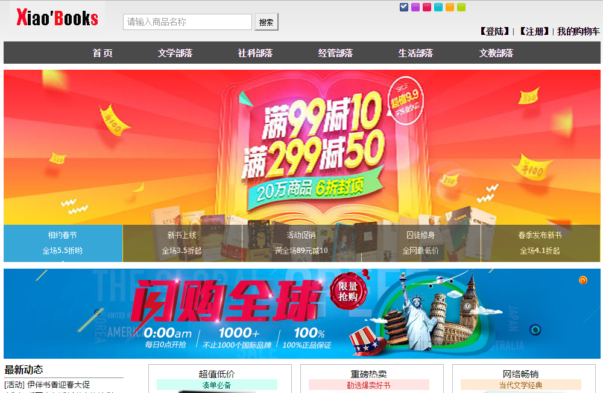


图21 网上图书商城首页

4.1.2.用户注册
新会员通过注册成功才可以购买图书。
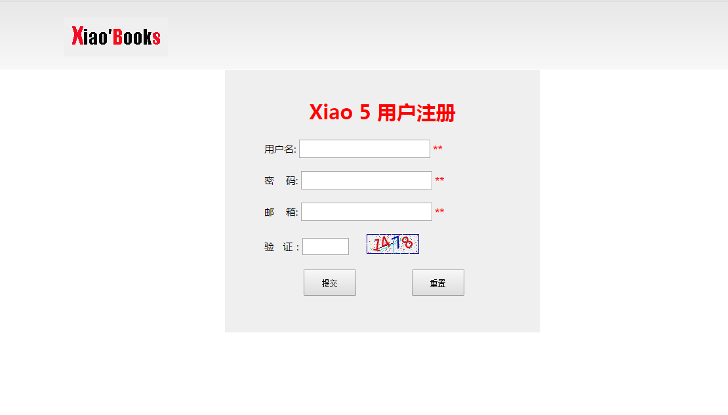
图22 用户注册

4.1.3.用户登录
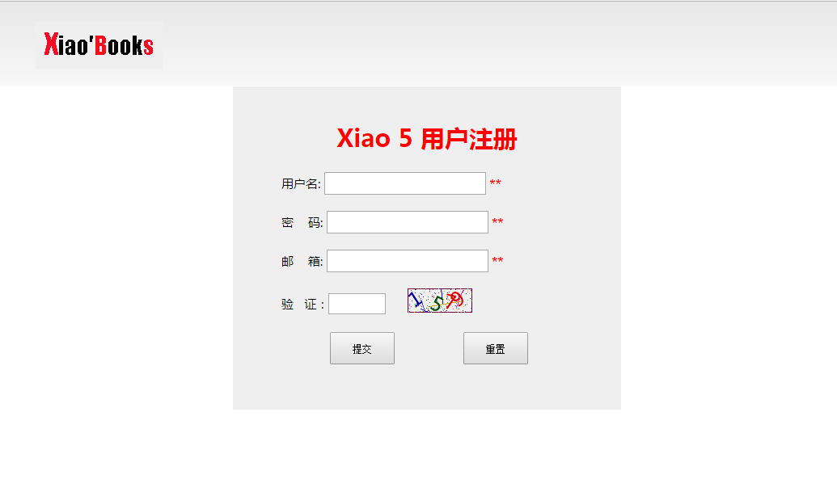
图23 用户登录

4.1.4图书列表
把所有的图书以列表的形式显示出来，也可以按类别显示图书。有排序跟分页功能。

图24 图书列表

4.1.6.购物车
购物车使用session保存所购买的图书。购物车具有查看、删除所购买商品及修改所购买商品数量的功能。点击“继续挑选商品”将返回商品列表页面继续购物。点击“结算”将进行结帐的操作，如果库存充足，则购买成功，生成订单，生成出库单，修改库存，如库存不足则提示用户重新购买。
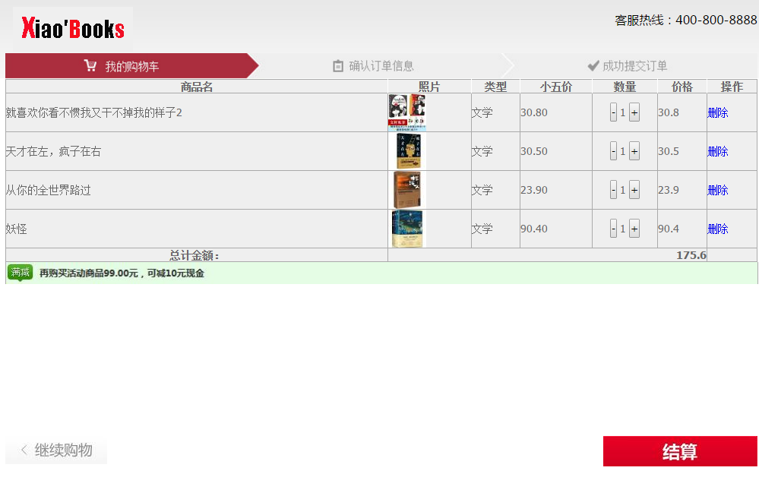
图26 购物车

4.2.后台功能设计

4.2.1.管理员登录

图27 管理员登录

4.2.2.图书管理
管理员可进行发布图书、删除图书、修改图书信息等操作。可以批量修改图书的类别与图书的出版社。

图28图书列表
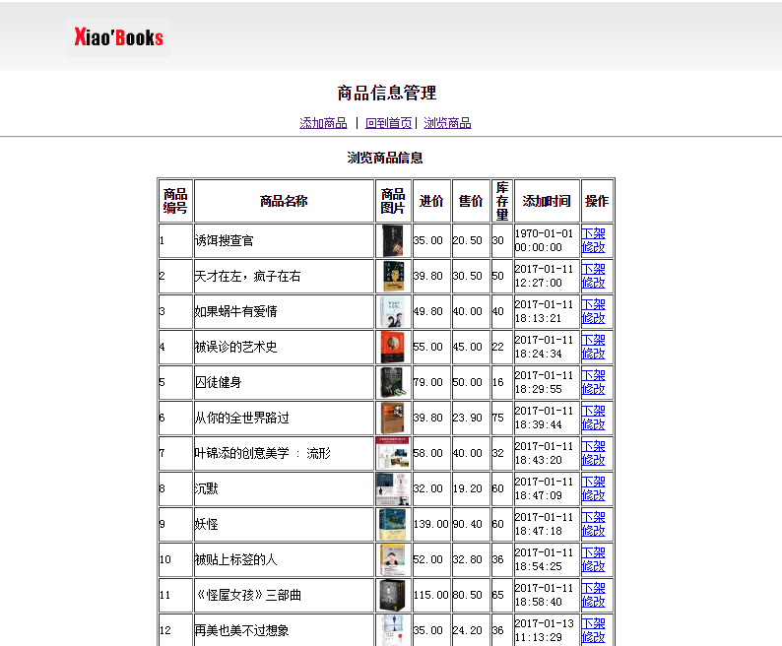
图29图书列表

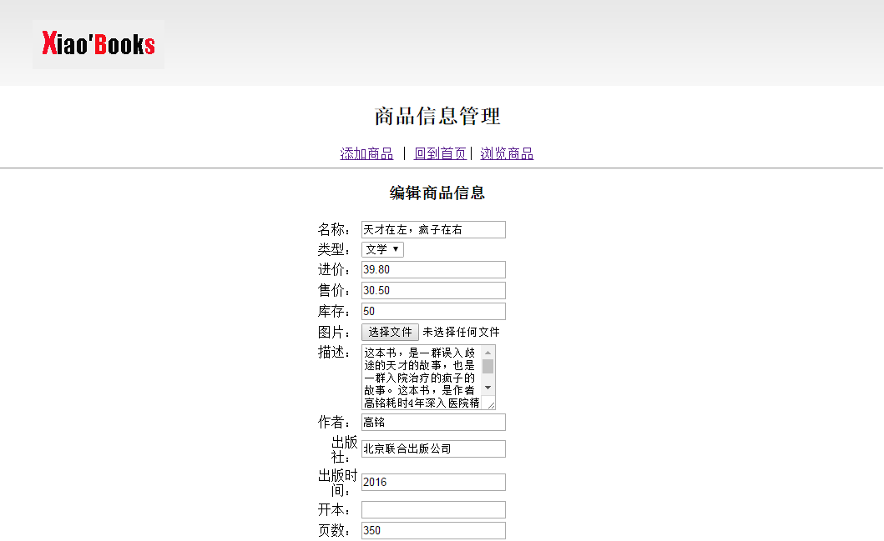
图30编辑图书

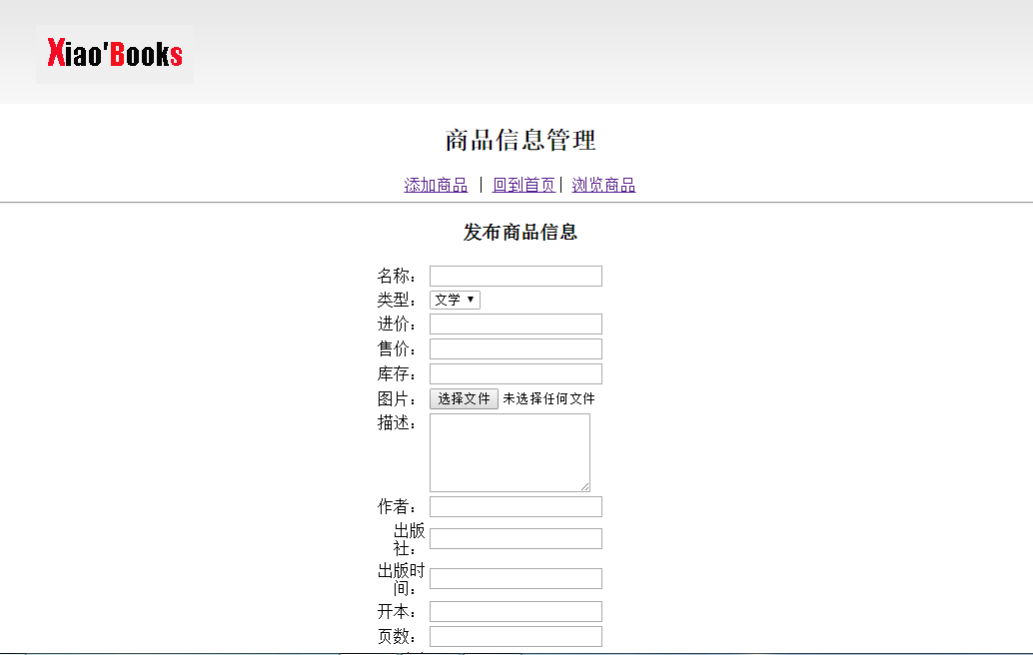
图31新增图书

4.2.3.用户管理
对类别进行新增、修改、删除等操作。
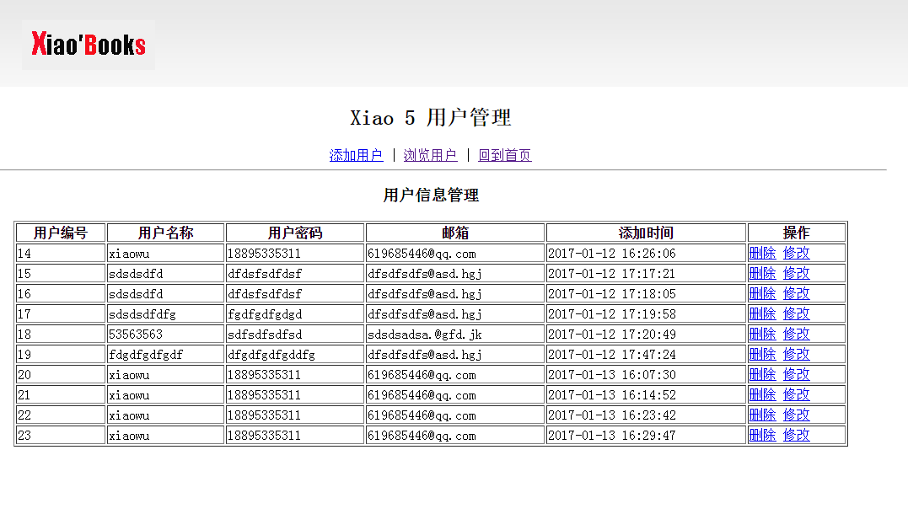
图32 类别列表

第五章 编码实现

5.1数据库连接
<?php
//公共信息配置文件

//数据库信息配
define("HOST","localhost"); //主机名
define("USER","root"); //用户名
define("PASS","wujie"); //密码
define("DBNAME","xiao5showbooks"); //数据库名

5.2会员登录
<html>
<head>
<meta charset = "utf-8"></meta>
<title>Xiao 5 图书网登陆</title>
<script src = "scripts/jquery.js"></script>
<script src = "scripts/changepasswordvis.js"></script>
<link rel = "stylesheet" type = "text/css" href = "css/style6.css"></link>
<script type = "text/javascript">
$(function(){
$("#showpassword").click(ShowHidePW())
})
</script>
</head>
<body>

<div id = "header">
<div class = "contWidth">
<a href = "#nogo" class = "logo">
<img src = "images/5.gif" alt = "Wu jie Shopping" style = "margin-top:25px;"></img>
</a>

</div>
</div>

<div id = "content">
<div id = dl><h2>Xiao 5 用户登陆</h2></div>
<form method= "post" action = "http://localhost/xiao5showbooks/manage/login.php">
<div class = "int">
<label for= "username">用户名:</label>
<input type = "text" id = "username" class = "required" name = "username"></input>
</div>
<div class = "int">
<label for= "password">密&nbsp;&nbsp;&nbsp;&nbsp;码:</label>
<input type = "password" id = "password" class = "required" name = "password"></input>

</div>
<div class = "out">
<input type = "submit" value = "登陆" id = "send"></input>
<input type = "reset" id = "res"></input>
</div>
</table>
</form>
<p id = "tips"><?php if($_GET['action']==2) echo "用户名或密码不正确！"?></p>
</div>
<div id = "footer">

</div>
</body>
</html>

5.3购物车
/// 购买
<?php
session_start();//启动会话

?>
<html>
<head>
<meta charset = "utf-8"></meta>
<link rel = "stylesheet" type = "text/css" href = "css/style2.css"></link>
<link rel = "stylesheet" type = "text/css" href = "css/menu.css"></link>
<script src = "scripts/jquery.js"></script>
<script src="scripts/jquery.cookie.js" type="text/javascript"></script>
<script src = "scripts/header2.js"></script>
<script src="scripts/changeSkin.js" type="text/javascript"></script>
</head>

<div id = "header">
<div class = "contWidth">
<a href = "#nogo" class = "logo">
<img src = "images/5.gif" alt = "Wu jie Shopping"></img>
</a>
<span id = "TEL">客服热线：400-800-8888</span>
<img id = "menu1" src = "images/biaodan/1.jpg"></img>
</div>
</div>
<div id = "body">
<table border="1" width="990" id = "biao1">
<tr>
<th class = "th">商品名</th>
<th class = "th">照片</th>
<th class = "th">类型</th>
<th class = "th">小五价</th>
<th class = "th">数量</th>
<th class = "th">价格</th>
<th>操作</th>
</tr>
<?php
$sum = 0;//定义总金额的变量
if(isset($_SESSION["shoplist"]))
foreach($_SESSION["shoplist"] as $v){
echo "<tr>";
/*echo "<td>{$v['id']}</td>";*/
echo "<td>{$v['name']}</td>";
echo "<td><img src='./uploads/s_{$v['pic']}'/></td>";
echo "<td>{$v['type']}</td>";
echo "<td>{$v['nprice']}</td>";
echo "<td align='center'>
<button onclick='window.location.href=\"updateCart.php?id={$v['id']}&num=-1\"'>-</button>{$v['num']}<buttononclick='window.location.href=\"updateCart.php?id={$v['id']}&num=1\"'>+</button></td>";
echo "<td>".($v["nprice"]*$v['num'])."</td>";
echo "<td><a href='clearCart.php?id={$v['id']}'>删除</a></td>";
echo "</tr>";
$sum+=$v["nprice"]*$v['num']; //累计金额
}
?>
<tr>
<th>总计金额：</th>
<th colspan="5" align="right"><?php echo $sum; ?></th>
<td>&nbsp;</td>
</tr>
</table>
<div id = "img"><img src = "images/biaodan/6.jpg"></img></div>
<a href = "index.html"><img id = "img1" src = <a href = "userinfo.php"><img id = "img2" src = "images/biaodan/7.jpg"></img></a>
</div>

</html>

5.4图书入库
//新增入库单

<html>

<head>

<meta charset = "utf-8"></meta>

<title>商品信息管理</title>

</head>

<body>

<center>

<?php include('menu.php');?>

<h3>发布商品信息<h3>

<form action="action.php?action=add" enctype="multipart/form-data" method="post">

<table border="0" width="300">

<tr>

<td align="right">名称：</td>

<td><input type="text" name="name"/></td>

</tr>

<tr>

<td align="right">类型：</td>

<td>

<select name="type">

<?php

include("dbconfig.php");

foreach($typelist as $k=>$v){

echo "<option value='{$k}'>{$v}</option>";

}

?>

</select>

</td>

</tr>

<tr>

<td align="right">进价：</td>

<td><input type="text" name="oprice"/></td>

</tr>

<tr>

<td align="right">售价：</td>

<td><input type="text" name="nprice"/></td>

</tr>

<tr>

<td align="right">库存：</td>

<td><input type="text" name="total"/></td>

</tr>

<tr>

<td align="right">图片：</td>

<td><input type="file" name="pic"/></td>

</tr>

<tr>

<td align="right" valign="top">描述：</td>

<td><textarea rows="5" cols="20" name="note"></textarea></td>

</tr>

<tr>

<td align="right">作者：</td>

<td><input type="text" name="author"/></td>

</tr>

<tr>

<td align="right">出版社：</td>

<td><input type="text" name="pub"/></td>

</tr>

<tr>

<td align="right">出版时间：</td>

<td><input type="text" name="pubtime"/></td>

</tr>

<tr>

<td align="right">开本：</td>

<td><input type="text" name="kb"/></td>

</tr>

<tr>

<td align="right">页数：</td>

<td><input type="text" name="ys"/></td>

</tr>

<tr>

<td align="right">印刷时间：</td>

<td><input type="text" name="printtime"/></td>

</tr>

<tr>

<td align="right">字数：</td>

<td><input type="text" name="words"/></td>

</tr>

<tr>

<td align="right">装帧：</td>

<td><input type="text" name="zz"/></td>

</tr>

<tr>

<td align="right">语言：</td>

<td><input type="text" name="language"/></td>

</tr>

<tr>

<td align="right">版次：</td>

<td><input type="text" name="pubtimes"/></td>

</tr>

<tr>

<td align="right">印次：</td>

<td><input type="text" name="printtimes"/></td>

</tr>

<tr>

<td align="right">商品码号：</td>

<td><input type="text" name="ISBN"/></td>

</tr>

<tr>

<td colspan="2" align="center">

<input type="submit" value="添加"/>&nbsp;&nbsp;&nbsp;

<input type="reset" value="重置"/>

</td>

</tr>

</table>

</form>

</center>

</body>

</html>

第六章 测试和维护

6.1调试和测试
本系统的调试工作并不是在所有模块设计完成之后才进行的，当某个模块编译完成之后都要进行调试，这样做的好处是可以及时的发现问题并及时的对其进行解决，避免了当某个模块都设计好后才进行调试，从而出现问题不易解决且做大量的重复性工作。
当所有的功能模块定义完成之后，将它们连于主菜单。这样使得各模块必须经过相互协调，使得系统整个界面更为直观，方便用户的使用。对于运行的模块，不仅要注意局部，而且要照顾全局进行总体调试。如果调试过程中发现局部影响了全局，则需在最小限度修改的原则上做合理的调整。如果是某个模块的问题，则单独进行修改，是其适应全局的需要。这样多次的反复调试，不断改进，整个系统才可确定为初步正确。

6.2系统维护
系统的维护主要分为纠错性维护、适应性维护、完善性维护和预防性维护。
6.2.1纠错性维护：由于本系统测试不可能揭露系统中存在的所有错误，所以当系统运行到一定时期后会暴露出系统内隐藏的错误，这时要及时纠正。
6.2.2适应性维护：这里指为了使本系统更好的适应环境的变化而进行的维护工作。一方面由于计算机技术的飞速发展，原来的系统不能适应新的软硬件，另一方面，应用对象也在不断的发生变化，将导致系统不能适应新的应用环境，因此，有必要对系统进行调整，以保证系统时时都能满足用户要求。
6.2.3完善性维护：要根据用户不断提出的新要求来不断扩充原有的系统的功能。
6.2.4系统程序和数据的维护又包括程序的维护，数据文件的维护，代码的维护等等。维护是系统在使用中应对系统注意，并加以维护，维护包括：
6.2.4.1.系统运行的日常维护
6.2.4.2.系统运行情况的记录
6.2.4.3.系统程序和数据的维护

结束语

经过几个月的设计和制作，网上图书商城基本开发完毕。整个设计可以实现用户管理，新书上架，分类查找，图书检索，购买流程，销售排行，图书评论等功能。本次毕业设计是大学俩年所学知识的综合运用，不但巩固了所学的书本知识，而且还学到了许多课堂上无法学到的实践知识，提高了自学能力，增强了专业技术的水平。我会继续努力，完善自我，通过指导老师的用心辅导和同学的帮助使这个论文能够顺利的进行。但是，由于时间仓促以及本人水平有限，本系统还有很多不完善之处，也难免存在错漏，恳请各位老师斧正。

主要参考文献
[1]Elisabeth Robson &Eric Freeman，HEAD First HTML 与css,中国电力出版社，2016年10月第二版。
[2]Jeremy Keith,Jeffrey Sambells，JavaScript DOM编程艺术(第二版)，人民邮电出版社，2016年北京第24次印刷。
[3]单东林，张晓菲，魏然，锋利的jQuery(第二版)，人民邮电出版社，2016年7月北京第21次印刷。
[4]Luke Welling,Laura Thomson，PHP和MYSQL Web开发，机械工业出版社，2016年5月第一版第21次印刷。
[5]网易，网易云课堂，李炎恢，前端Web开发课堂。

致 谢

在论文即将完成之际，本人在此向所有关心及帮助我的老师和同学们致以最真诚的感谢。
在本次毕业设计中，我从指导课外书中学到了很多东西。他认真负责的工作态度，严谨的治学精神和深厚的理论水平都使我受益匪浅。他无论在理论上还是在实践中，都给与我很大的帮助，使我得到很大的提高，这对于我以后的工作和学习都有一种巨大的帮助，在此感谢他耐心的辅导。
另外，我还要感谢在这几年来对我有所教导的老师，他们孜孜不倦的教诲不但让我学到了很多知识，而且让我掌握了学习的方法，更教会了我做人处事的道理，在此表示感谢。

